МКДОУ «Детский сад №3 п.Теплое» Тульская область Тепло-Огаревский район

Фольклорный праздник в старшей группе «Осенины»

Воспитатели: Дмитриева Л.Е
Зайцева Г.А

п.Теплое
Цель: Приобщить детей старшего дошкольного возраста к истокам русской народной культуры
Задачи:
1. Обучающие задачи: Познакомить детей с земледельческим календарным праздником, используя народные приметы, обычаи. Активизировать в речи детей запас народных примет, загадок, песен, игр. Обогащать знания о природе.
2. Развивающие задачи: Развивать эстетический вкус детей на музыкальном песенно - танцевальном творчестве русского народа. Развивать мышление, творческое воображение, память. Совершенствовать связную речь, пополнить словарный запас.
3. Воспитательные задачи. Формировать положительное отношение к труду. Воспитывать любовь к народному творчеству. Формировать уважительное отношение друг к другу, создать ситуацию благодарности и внимания к близким людям.
(Под музыку входят ведущие в русс. народных костюмах)
1.Ведущая: Здравствуйте, люди добрые!
2.Ведущая: Здравствуйте девицы и добры молодцы!
Вместе: Милости просим на наш праздник.
1.Ведущая: Сегодня у нас Осенины – славной осени именины!
В путешествие вас в старину вас приглашаем,
Об осенних народных праздниках много узнаем.
Так жили на Руси наши предки и нам завещали,
Очень хотели, чтоб мы традиции их продолжали.
2.Ведущая: А их на Руси большое количество! Многие из них пришли из глубокой старины. Русские люди умели трудиться, всякий труд в почёте был. Но уж как праздники приходили – то веселились все от мала до велика широко, весело, от всей души. Так и говорили в народе «Умеешь трудиться – умей и веселиться!». Вот мы сегодня и повеселимся. Собран урожай с полей, садов и огородов. Погреба ломятся от осенних даров. Не страшно и в зиму пойти. Ведь как в народе говорили «Осень – запасиха, зима – прибериха!» Давайте сегодня осень благодарить, и славить её своими песнями да плясками.
1.Ведущая - Сентябрь – первый осенний месяц. В народе его называли «Рябинник», «Листопадень». В сентябре и лист на дереве не держится; холоден сентябрь, да сыт. В сентябре отмечали первые Осенины - встречу Осени. Прославляли богатый урожай, благодарили Осень за доброту и щедрость, за её дары, которые кормят людей всю зиму.
2.Ведущая: Осенью заканчиваются полевые работы, крестьяне собирают урожай. С ранней весны до осени хлеборобы растят хлеб. Трудятся не покладая рук, чтобы в каждый дом на каждый стол хлеб пришел…
После трудового дня, когда солнышко садится, собираются люди, чтобы песни петь, хороводы водить, пошутить, посмеяться, добрым словом перемолвиться.
В народе говорят: «Сделал дело – гуляй смело!»
1.Ведущая:
И Эй, красны девицы да добры молодцы!
Наряжайтесь, собирайтесь,
На гулянье отправляйтесь,
Веселиться, петь, плясать,
Осинины отмечать!
Хоровод "На горе-то калина"
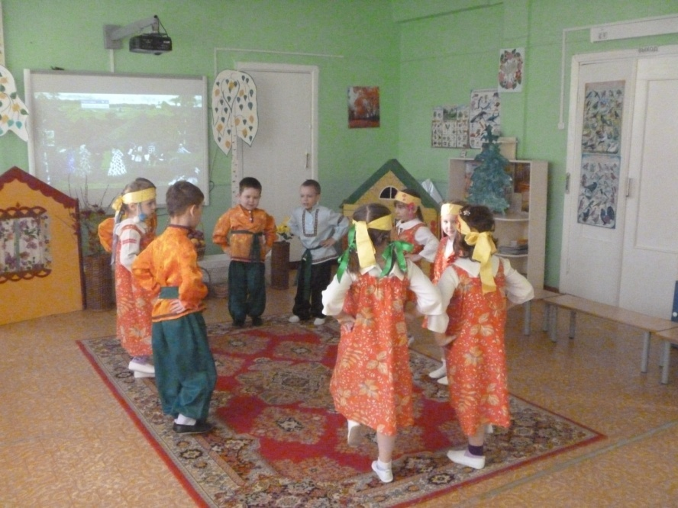

1 ребенок: Глеб
Мы по улице гуляем
Хороводы выбираем
Где веселый народ –
Там наш будет хоровод.
2. ребенок Никита
Осень хлебосольная.
Накрывай пиры!
Полюшко раздольное
Принесло дары.
3. ребенок: Маша
Хлеба нынче вволюшку,
Хлебушек высок,
Поклонюсь я полюшку,
Гнется колосок.
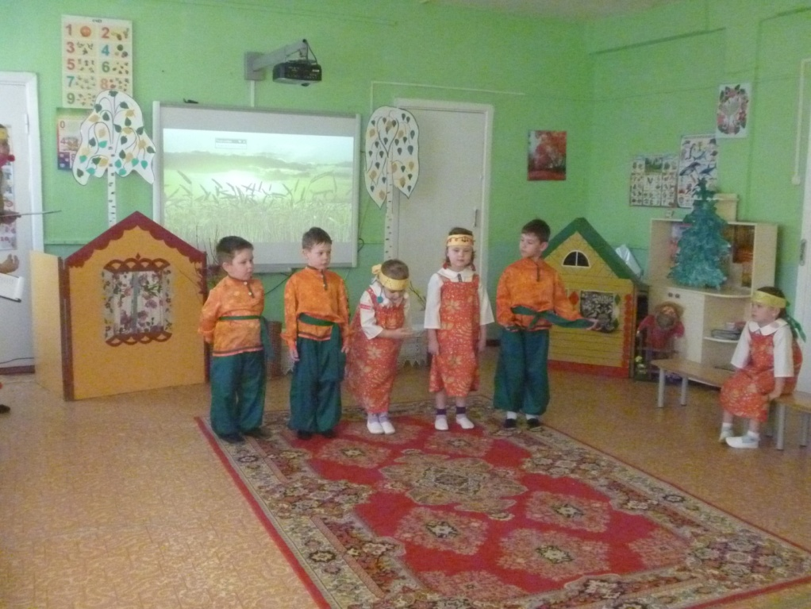

4. ребенок: Божена
Как созреют солнышком
Колоски - лучи,
Жернов смелет зернышки -
Ставят хлеб в печи.
5.Ребенок: Яна
Корочкой румянится
Пышный каравай.
Осень хлебом славится,
Пробуй урожай!
Хоровод «Золотые колоски»
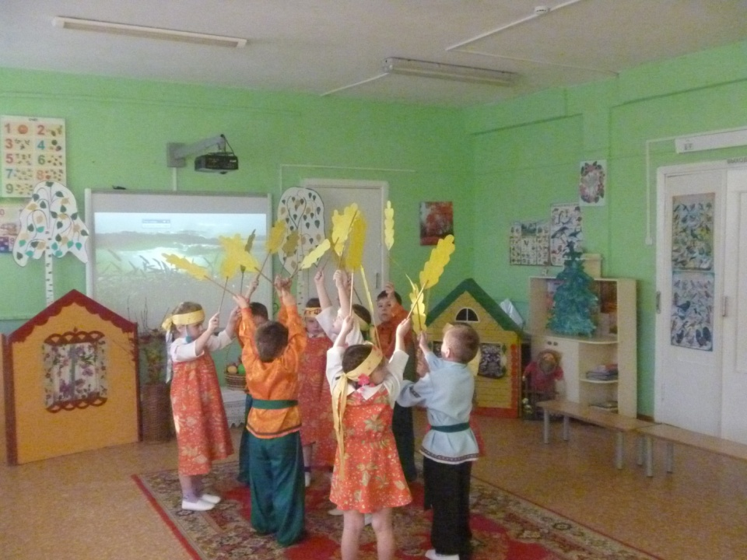
Ведущая. 1
Нынче Осени именины,
Вместе празднуем «Осенины».
Нашу Осень мы прославляем,
С «Осенинами» всех поздравляем!
В благодарность за осенние дары
Осенины отмечают на Руси!
Песня Осень
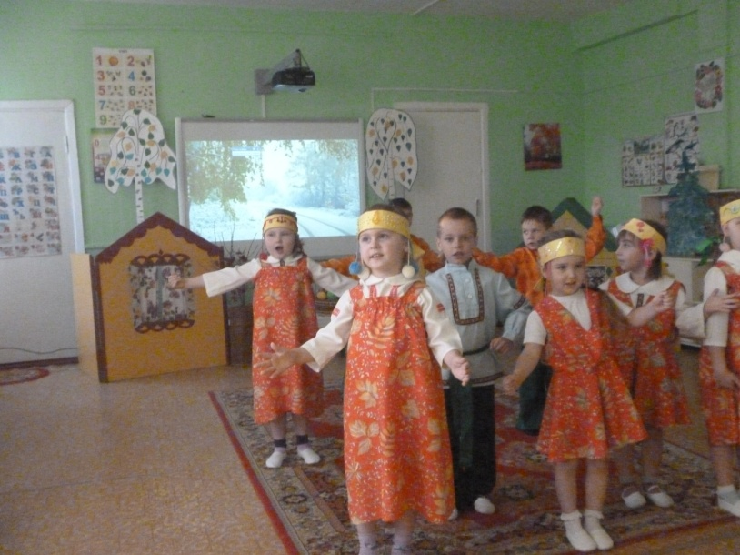
2.Ведущая Давайте сядем рядком, да поговорим ладком. Про народный праздник, который праздновали наши предки с приходом осени.
Девочка Кто загадку отгадает – праздник тот узнает.
Висят на ветке подружки,
Прижавшись тесно друг к дружке.
В сенокос – горьки,
А в мороз – сладки,
Что за ягодки?
1.Ведущая Правильно отгадали! На Руси праздник этот назывался – Павел и Петр - Рябинники. В народе рябина считалась символом счастья и мира в семье, поэтому сажали красавицу перед домом. Люди верили, что ветка рябины отгоняет нечистую силу. Срывали рябинку и вешали веточки с ягодами на крышу, а часть рябинки оставляли, на кусту – птичкам: дроздам, снегирям, синичкам.
2.Ведущая: А вы, ребята, что знаете о рябинушке?
Хоровод «Веночек»
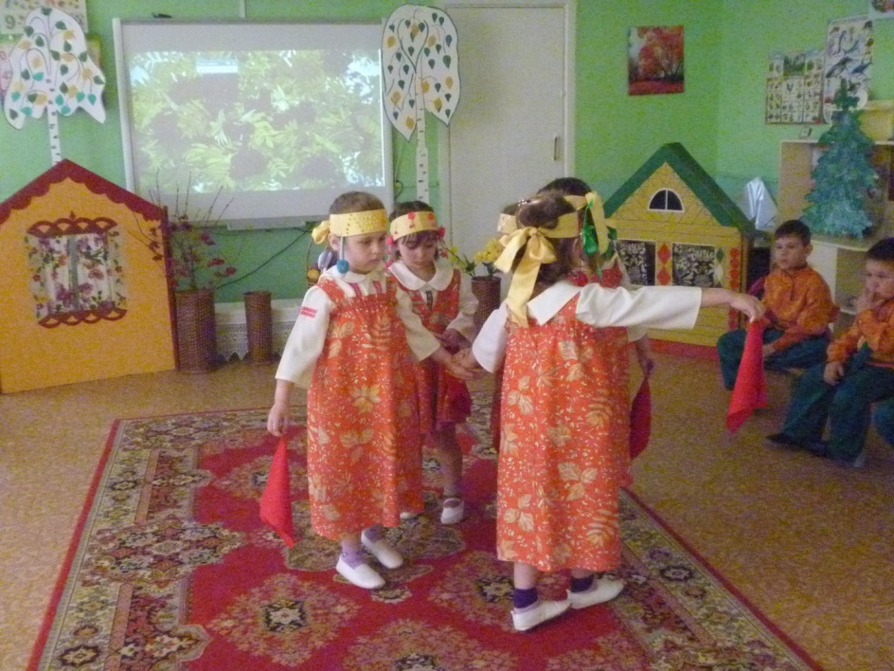
1.Ведущая: С рябиной было связано много народных примет.
Рябина зацветает — пора сеять лен.
Много ягод на рябине- к холодной зиме!
Поздний расцвет рябины — к долгой осени.
Если уродится рябина — рожь будет хороша.
(ЗВУЧИТ КУРЛЫКАНЬЕ ЖУРАВЛЕЙ)
2.Ведущая: Улетают журавли. А это значит, что приближается большой народный праздник – «Воздвиженье» - осень зиме навстречу движется. С этого дня начинались вечеринки – «Капустники ». Хозяйки приглашали к себе соседок и подружек помочь нарубить капусту на зиму. Отказаться от приглашения считалось знаком неуважения к хозяевам. Так и ходили нарядные девушки из дома в дом с песнями, с шутками, с разными прибаутками, помогая друг другу в заготовке капусты.
1.Ведущая: Вот капуста и поспела, принимаемся за дело:
Проводится игра с элементами массажа «МЫ КАПУСТУ РУБИМ» Тук! Тук! Тук! Тук!
Раздается в доме стук.
Мы капусту нарубили,
Перетерли,
Посолили
И набили плотно в кадку.
Все теперь у нас в порядке.

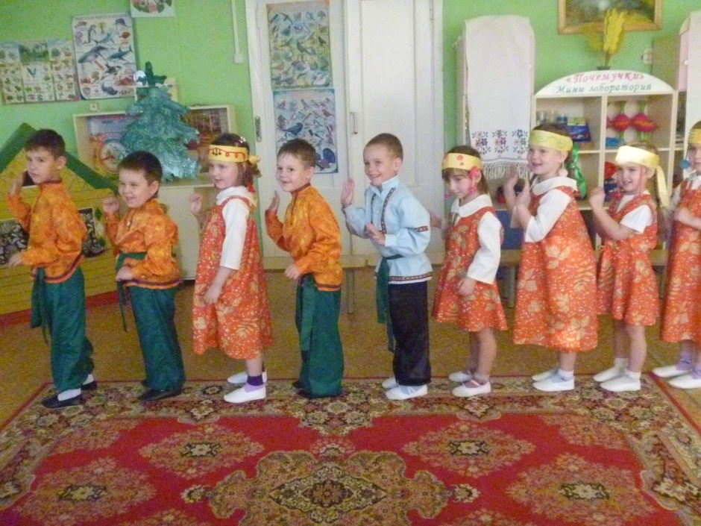
2.Ведущая: Второй месяц осени – октябрь. В октябре семь погод на дворе: сеет, веет, крутит, мутит, ревет, сверху льет и снизу метет.
14 октября – Покров-день , первое зазимье.
До обеда осень, а после обеда – матушка зима.
1.ВедущаяС этого дня собиралась молодежь на посиделки. Девушки проводили время за любимым рукодельем. То песню запоют, плясать пойдут, а то играть начнут, шуткой перебросятся.
(выходят 4 девочки и 4 мальчика, читают потешки):
1 девочка: Ульяна, где была?
2 девочка: В новой деревне.
- Что там видела?
- Утку в юбке,
Курицу в сережках,
Свинью в рогожке
1 мальчик: Федул, что губы надул?
2 мальчик: Кафтан прожег.
- Починить можно?
- Да иглы нет.
- А велика ли дыра?
- Остались ворот да рукава!
Все дети: Потеха – делу не помеха!
2.Ведущая Добры молодцы свою удаль. Да силушку показывали.
Игра «Перетяни канат»
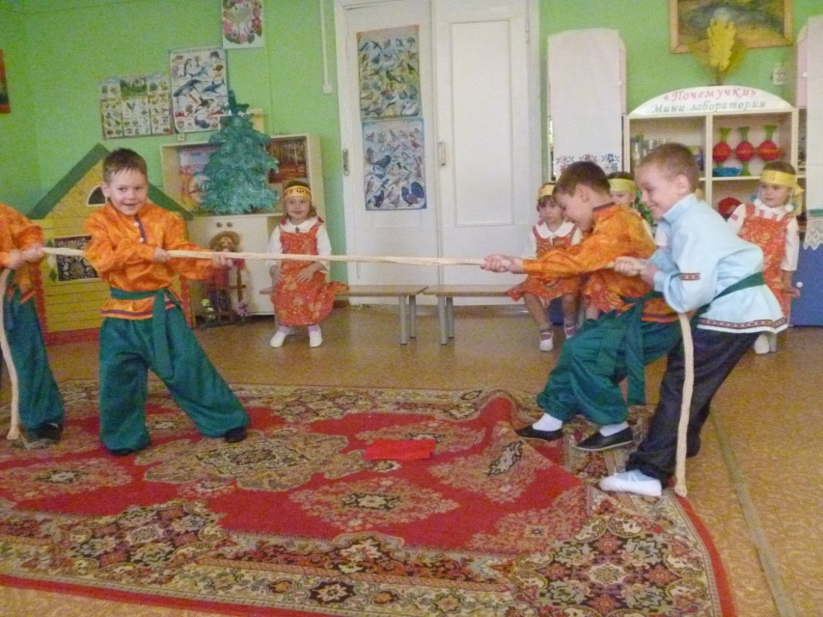
1.Ведущая Третий месяц осени – ноябрь - полузимник. В ноябре зима с осенью борется. Ноябрь - сентября внук, октября сын, зиме родной батюшка.
14 ноября по народному календарю – день Кузьмы и Демьяна. Поэтому народ называл этот праздник Кузьминками.
В народе сказывают, что Кузьма и Демьян были замечательными мастерами – кузнецами и плотниками. Они ходили по деревням и всем помогали. Денег за свою работу они не брали, отчего их звали бессеребрениками. Вместо денег они просили накормить их кашей.
2.Ведущая А вы знаете, что означало слово «Каша»? «Пиршество». Нигде в мире не придумали столько разных каш, как на Руси. (спросить у детей названия каш)
Осень нас одаривает щедро. Мы собираем и овощи. и фрукты
Песня «Урожайная»
1.Ведущая: Хорошо поёте, а загадки -то отгадывать умеете.
-Это кто такой зеленый,
Вкусный, свежий и соленый?
Очень крепкий молодец,
Кто же это? (Огурец)
- Красный, сочный,
Вкусный, прочный.
Он растет, не тужит,
С огурцами дружит. (Помидор)
- Он большой, как мяч футбольный.
Если спелый — все довольны.
Так приятен он на вкус!
Как зовут его? (Арбуз)
- Весною повисло,
Все лето кисло.
А сладкое стало,
На землю упало. (Яблоко)
- Любопытный красный нос
По макушку в землю врос.
Лишь торчат на грядке
Зелененькие пятки. (Морковь)
Расселась барыня на грядке,
Одета в пышные шелка,
Мы для неё готовим кадки
И крупной соли пол мешка (капуста)
2.Ведущая
Принесла вам Осень муки!
Значит, будут пироги!
Принесла вам гречки!
Каша будет в печке!
Принесла вам овощей!
И для супа, и для щей!
Рады ли вы грушам?
Мы их впрок посушим!
А уж яблоки, что мед!
На варенье и компот!
Принесла я меду!
Полную колоду!
Да и яблочек, и меду,
Да и хлеба принесла.
И хорошую погоду
Вам в подарок припасла!
1.Ведущая. Ой, как много овощей да фруктов насобирали!
Осенью песни запеваем,
Урожай собираем.
Надо хозяек выручать:
Фрукты да овощи разобрать.
Фрукты в одну сторону, а овощи – в другую.
Игра «Разбери овощи и фрукты».
Дети играют под русскую народную мелодию.
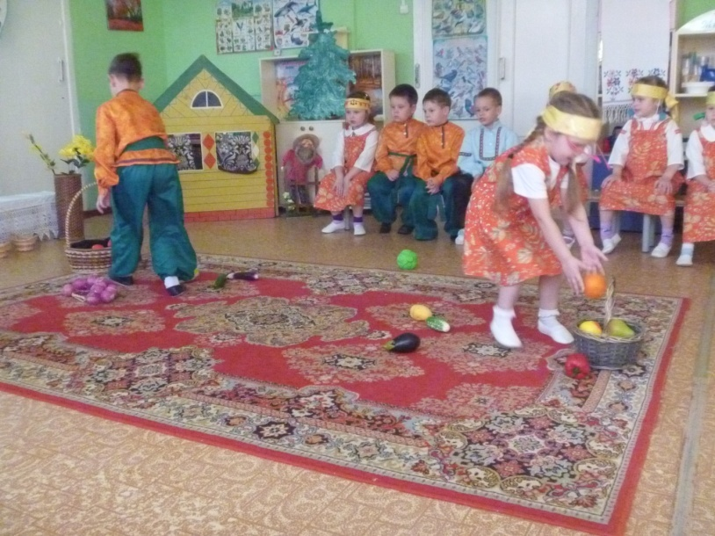
2.Ведущая
Прощаясь с вами, мы желаем
В мире жить, всем дружить
Родным краем дорожить
А на праздниках веселых
Петь, плясать и не тужить!
До свидания, до новых встреч!

